LEBENSLAUF
Name:  Geburtsdatum:  Geburtsort:  Staatsangehörigkeit: Wohnort:  Berufliches Profil: | Mariana Scvortova  1963  Chisinau, Republik Moldau  Deutsche, Schweiz  Illnau, Schweiz  Kunstpädagogin, Dozentin und freiberufliche Künstlerin mit Schwerpunkt Realistisch-figürliches Zeichnen und Malen sowie Raumgestaltung. | 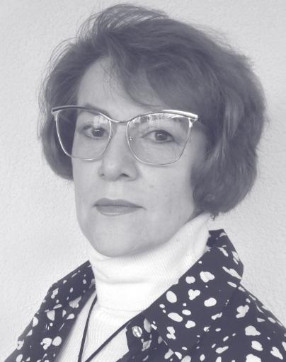
Tätigkeit:  seit 2022  seit 2018  seit 2015  2011 - 2025  2001 - 2024  1990 - 1996  seit 1989  seit 1988 | Erfahren in der Vermittlung vielfältiger Techniken, darunter Aquarell, Tusche, Pastell, Öl, Tempera, Fresko, Mosaik, Enkaustik sowie experimentelles Acryl.  Lehrbuchautorin  Kursleiterin bei FRAGIL Zürich  Mitglied der Visarte Schweiz  Lehrtätigkeit in der Kunstschule KUNST 7 Altendorf (SZ)  Dozentin bei der VHS München  Kunstpädagogin am Republikanischen Kunstgymnasium  in Chisinau, Republik Moldau  mehrere Auftragsarbeiten für Raumgestaltung für öffentliche, Sakrale und private Anwesen, Bilder und Gebrauchsgrafik  Organisation und Teilnahme in den zahlreichen Ausstellungen in Russland, Estland, Moldau, Italien, Deutschland, Schweiz.
Bildung:  04.1999-03.2000 | Fortbildungskurs DTP, Multimedia- und Internet-Produktionen in München
1981 - 1989  1979 – 1981  1974 – 1979 | Kunstakademie in Tallinn, Estland.  Spezialgebiet: Kunst am Bau  Diplom für Malerei und Kunstpädagogik  Staatliches Kunstgymnasium in St. Petersburg Republikanisches Kunstgymnasium in Chisinau
Auszeichnungen:  2011  2013  2015 | Geldpreis für 3. Platz „Bild des Jahres“ bei www.zeigdeinekunst.de  Geldpreis für „Votingsiegerin“ des Jahres 2013 beim SUISSE-ARTE in Basel  Preis "Merit Award" beim Palm Art Award 2013 in Leipzig  6 Platz im Jahr 2015 beim Kitz Award in Kitzbühel Österreich

